Tugas Pendahuluan

1. JSON 1 mencakup informasi pribadi mahasiswa KPL seperti nama, NIM, dan fakultas. Untuk mengaksesnya, buat file datamahasiswa.js dengan kelas DataMahasiswa. Metode statis ReadJSON di kelas ini memanfaatkan modul fs Node.js untuk membaca file tp7_1_2311104010.json di folder src. Setelah diimpor dan diproses, data nama depan dan belakang digabung jadi namaLengkap, lalu tampilkan semua detail ke konsol. Kelas ini diekspor untuk dipakai di index.js.



1. JSON 2 berisi kode dan nama 7 mata kuliah. File KuliahMahasiswa.js memiliki kelas KuliahMahasiswa dengan metode ReadJSON serupa. Data dari tp7_2_2311104010.json diolah dengan fs, lalu daftar mata kuliah ditampilkan pakai forEach di konsol. Kelas ini juga diekspor untuk index.js.

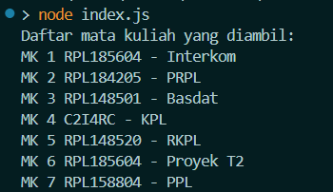

Tugas Jurnal

1. **Data Mahasiswa** berisi profil mahasiswa lengkap termasuk mata kuliah yang diambil. JavaScript yang terkait membuat kelas DataMahasiswa2311104010 dengan ReadJSON menggunakan fs, lalu menampilkan data terstruktur di konsol, termasuk nama, alamat, dan daftar mata kuliah berurutan.

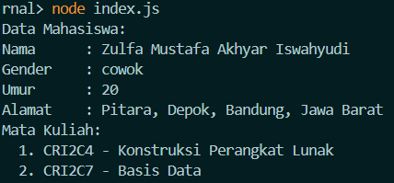

1. **Team Members** berbentuk array anggota tim dengan detail masing-masing. File TeamMembers2311104010.js menggunakan kelas TeamMembers2311104010 dan ReadJSON dengan fs untuk memproses data dan menampilkan daftar anggota tim di konsol.

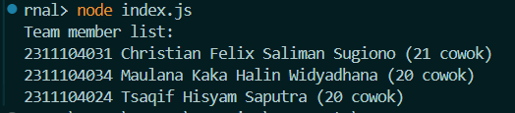

1. **Glossary Items** berisi entri glosarium bertingkat. File GlossaryItem2311104010.js lewat kelas GlossaryItem2311104010 dan metode ReadJSON memproses data serta mencetak informasi glosarium penting ke konsol secara terstruktur.

